Outil de diagnostic 1er degré

2023 - 2024

PRESENTATION

→ Objectifs
Cet outil d'aide pour l'orientation vers les enseignements adaptés vise plusieurs objectifs :
- permettre de situer le niveau de l'élève par rapport aux paliers 1 et 2, et plus spécifiquement évaluer les compétences analysées lors de la CDOEA
- aider l'enseignant à compléter le dossier CDOEA
- proposer des productions d'élèves significatives qui aideront la commission à statuer.

→ Organisation de l'outil
Cet outil a été conçu (cf page 2) à partir de la fiche de renseignements scolaires CDOEA .
Les compétences explicitées avant chaque exercice du Livret élève sont précédées de symboles :
* le niveau de l'élève relève du Palier 1
** le niveau de l'élève relève du Palier 2
Ainsi, en un seul exercice, il est possible d'évaluer l’acquisition du palier 1 et/ou du palier 2.
Pour le volet DIRE, l'enseignant s'appuiera sur la pratique quotidienne de classe.

→ Analyse des résultats
Le niveau 6ème SEGPA s’apparente en globalité à un niveau CE2, la validation du palier 1 doit alors être le repère normatif, le palier 2 sera en majorité en cours de réussite. L'attitude face à la tâche, l'autonomie, la relation avec les autres sont des facteurs qu'il convient également de prendre en compte.
L'enseignant de la classe est la personne ayant la connaissance la plus fine de son élève. Le bilan effectué par le psychologue scolaire permet d'asseoir le choix d'orientation.

→ Bibliographie
- Fiche de renseignements scolaires, CDOEA Haut-Rhin
- Évaluations nationales CE2, 2006
- Évaluations départementales CM1, Académie de Metz
- Évaluations nationales CM2, 2011
- Évaluations 6ème EGPA, Académie de Lille et de Rennes

→ Conception
Guide réalisé par la Circonscription de Thann, Septembre 2015, Séréna Moulart, CPAIEN

→ Grilles d’observation
Deux grilles d’observation proposées par deux écoles sont disponibles (pages 3 et pages 4)

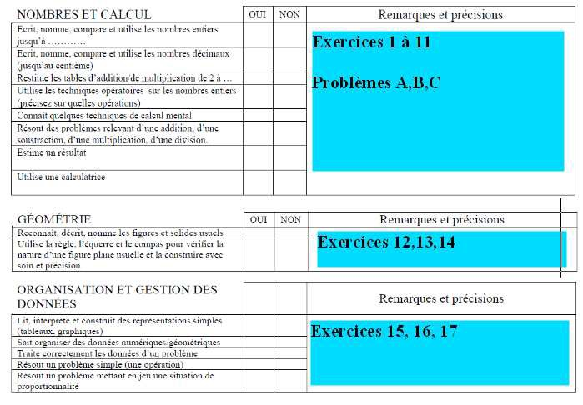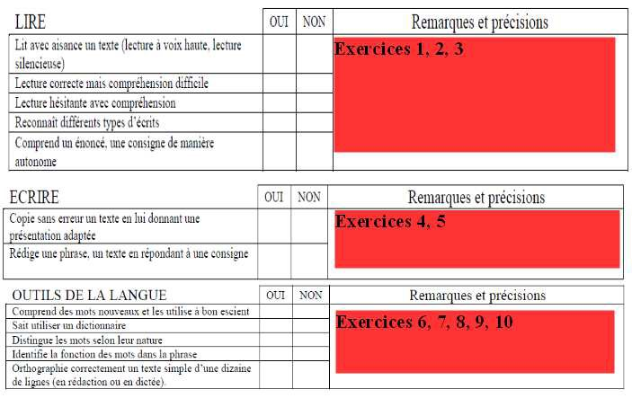

FRANCAIS
PALIER 1 non atteint | PALIER 1  Niveau CE2 |  | PALIER 2  Niveau CM
LIRE
 | Comprendre un énoncé, une consigne simple de manière autonome |  | Lire silencieusement un texte en déchiffrant les mots inconnus et manifester sa compréhension par une reformulation, des réponses à des questions explicites
 | Lire à voix haute, un texte comprenant des mots connus et inconnus |  | Lire avec aisance à haute voix un texte  _____ mots/min
 | Manifester sa compréhension par une reformulation, des réponses à des questions explicites |  | Repérer dans un texte des informations explicites et inférer des informations nouvelles implicites
ECRIRE
 | Copier un texte court sans erreur dans une écriture cursive lisible avec une présentation soignée |  | Copier sans erreur un texte d’au moins quinze lignes en lui donnant une présentation adaptée
 | Ecrire de manière autonome un texte de cinq à dix lignes |  | Rédiger un texte d’une quinzaine de lignes en utilisant ses connaissances en vocabulaire et en grammaire
OUTILS DE LA LANGUE
 | Trouver des synonymes |  | Comprendre des mots et les utiliser en bon escient
 | Commencer à utiliser l’ordre alphabétique |  | Savoir utiliser un dictionnaire
 | Repérer le verbe d’une phrase et son sujet
 |  |  | Identifier la nature et les fonctions des mots dans la phrase
 | Ecrire en respectant les correspondances entre lettres et sons et les règles relatives à la valeur des lettres |  | Maîtriser l’orthographe grammaticale et lexicale
MATHEMATIQUES

NOMBRES ET CALCUL
PALIER 1 non atteint | PALIER 1  Niveau CE2 |  | PALIER 2  Niveau CM
 | Écrire, nommer, comparer, ranger les nombres entiers naturels inférieur à 1 000 |  | Écrire, nommer, comparer et utiliser les nombres entiers, les nombres décimaux (jusqu’au centième) et quelques fractions simples
 | Restituer et utiliser les tables d’addition et de multiplication par 2, 3, 4 et 5 |  | Restituer les tables d’addition et de multiplication de 2 à 9
 | Calculer : addition, multiplication soustraction
 |  |  | Utiliser les techniques opératoires des quatre opérations sur les nombres entiers et décimaux (pour la division, le diviseur est un nombre entier)
 | Calculer mentalement en utilisant des additions, des soustractions et des multiplications simples |  | Calculer mentalement un utilisant les quatre opérations
 | Résoudre des problèmes relevant de l’addition, de la soustraction et de la multiplication |  | Résoudre des problèmes relevant des quatre opérations
GEOMETRIE
 |  |  | Reconnaître, décrire et nommer les figures et solides visuels
 | Utiliser la règle et l’équerre pour tracer avec soin et précision un carré, un rectangle, un triangle rectangle |  | Utiliser la règle, l’équerre et le compas pour vérifier la nature de figures planes usuelles et les construire avec soins et précision
ORGANISATION ET GESTION DES DONNÉES
 | Utiliser un tableau, un graphique |  | Lire, interpréter et construire quelques représentations simples : tableaux, graphiques
 | Organiser les données d’un énoncé |  | Savoir organiser des informations numériques ou géométriques
 |  | X | Résoudre un problème mettant en jeu une situation de proportionnalité

